2026年度新歓期KIC

Welcome Festival Stage
募集冊子

受付期間
2.23 Mon.～3.3 Tue.

目次

P.2 目次
P.3 ステージテーマ
P.4,5 企画概要
P.6 出演形式(転換時間・雨天時の対応・音出しについて)
P.7 禁止事項
P.8,9 出演までの流れ
P.10,11 受付について
P.12,13 選考会について
P.13 ヒアリングについて
P.14 ガイダンスについて
P.15,16 立命館大学学友会個人情報の取り扱いに関する規程
P.17 企業協賛について
P.18-20 企業協賛ガイドライン
P.21 提出資料一覧
P.22 お問い合わせ先
今年度のテーマは
『Bloom』です。

―「Bloom」とは―
咲く・開花するという意味を持ちます。

新入生とステージで披露する一人ひとりの個性や才能が花開き、そして各団体がそれぞれの魅力を最大限に発揮してほしいという願いが込められています。
また、本テーマを設定することで、新入生にとっても本ステージが新たな挑戦や興味のきっかけとなり、前向きな一歩を踏み出して、今後の大学生活の可能性を広げて欲しいという意図が込められています。

今年度も、応募団体の皆様による素晴らしいパフォーマンスを心より楽しみにしております。
企画概要

実施日時：4月3日(金) 12:00～13:20
4月4日(土) 12:00～13:20
リハーサル日：4月2日(木)
※音出し可能時間あり
※4月1日(水)に予備日を設けております。
リハーサル時間はヒアリング時に調整いたします。

実施場所：西側広場(恒心館向き)

ステージ大きさ：縦5.4m 横7.2m
(ステージ下はご利用できません)

タイムテーブル：（3日・4日）
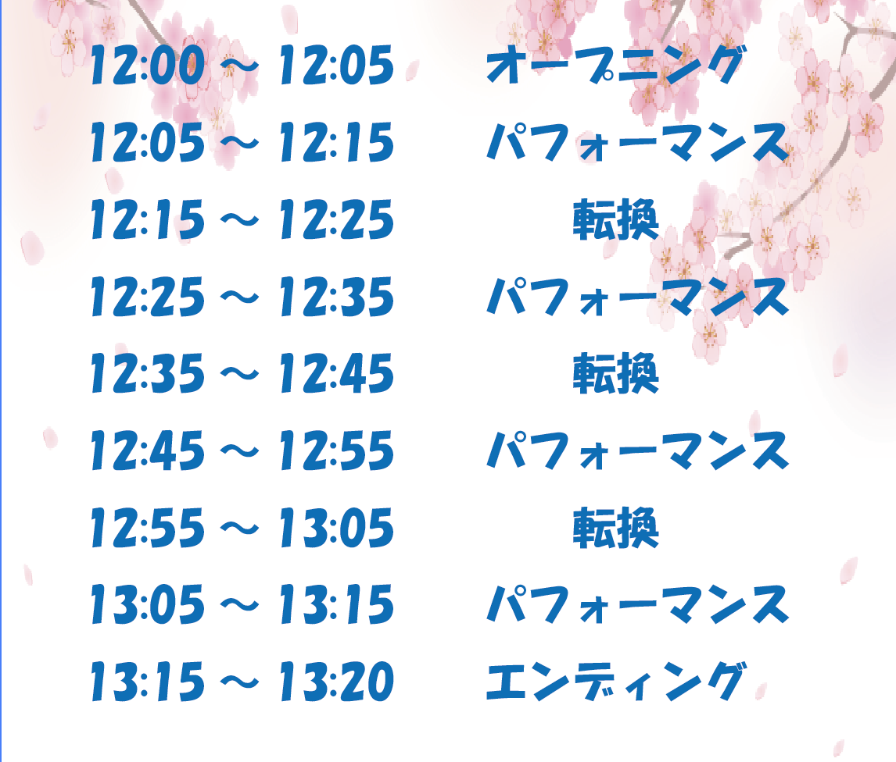

出演形式
募集団体数 8団体
パフォーマンス時間10分、転換時間10分以内
※1団体から複数の応募(同団体から異グループでの応募)があった場合はステージ内容のバランスを考えて調整することがあります。
※既に他キャンパスのステージに応募した、または応募する予定の団体でも応募可能です。

―転換時間について―
転換時間を利用して、出演者へステージテーマに関するインタビューなどを行います。インタビュー内容はヒアリング時に立命館大学放送局(以下、RBC)より確認します。

―雨天時の対応について―
ステージには屋根があるため、雨天時も原則実施します。ただし、大雨などにより実施が困難であると立命館大学学友会中央事務局特別事業部(以下、特別事業部)・立命館大学学友会新歓実行委員会(以下、新歓実行委員会)・RBC・出演団体(または出演者)の四者で判断した場合は中止いたします。あらかじめご了承ください。

―音出しについて―
衣笠キャンパスでは、近隣住民との関係上、ステージ発表の際の音出しについて、原則CD音源のみという制限が設けられています。楽器を使用するパフォーマンスも行えますが、事前にその旨を必ず特別事業部までご連絡ください。当日は、特別事業部が測音を行いますので、一定の基準範囲内でパフォーマンスを行っていただくよう指示をさせていただく可能性がございます。

禁止事項

- 発表内容に暴力・差別行為、宗教勧誘行為、反社会的行為、政治的行為、公序良俗に反する等の行為が含まれるもの
- 他人を誹謗・中傷、侮辱する行為及び発言
- 機材・備品などの破損や紛失
- その他、特別事業部が不適切と判断したもの
以上の項目は禁止となっております。
これらの事項に違反した場合は、弁償・ステージ企画への出演を取り消すなどの厳しい処置をとらせていただきます。あらかじめご了承ください。
出演までの流れ
１.受付
日時：2月23日(月)12:00～3月3日(火) 23:59

受付方法：本冊子掲載の提出物を、期間内に新歓期KICステージ企画(以下、本企画) Google formにて提出
※詳細はP.10～をご覧ください。

２.選考会
日時：3月5日(木)

選考会によって出演団体を選定させていただきます。選考会への参加は不要です。
※詳細はP.12をご覧ください。

３.選考会結果通知
日時：3月5日(木)

団体責任者の方に、メールにて合否をご連絡いたします。

４.ヒアリング
日時：1回目 3月9日(月)～3月13日(金) 10:00～19:00
2回目 3月16日(月)～3月20日(金) 10:00～19:00

発表の内容や方法について、特別事業部とRBCと打ち合わせを行います。
※詳細はP.13をご覧ください。
５.ガイダンス
日時：3月27日(金) 18:00～18:30

西側広場ステージに関する進行及びルールについてのガイダンスを、Teamsにて行います。原則、ステージ出演者は全員出席が必要となります。
※詳細はP.14をご覧ください。

６.リハーサル
日時：4月2日(木)
※詳細な時間はヒアリングにてご相談させていただきます。
集合場所：西側広場

◎時間によっては、機材からの音出しが不可能となる場合がございます。楽器を使う団体から優先的に音出し可能時間にリハーサルをしていただきます。あらかじめご了承ください。
※ラジカセ(スピーカーは不可)等は使用可能ですので、その場合は団体で持参していただくようお願いいたします。
◎開始・終了時間は厳密に守っていただきますよう、ご協力をお願いします。

７.本番
日時：4月3日(金) 12:00～13:20
4月4日(土) 12:00～13:20

受付について
―応募条件―
- 2026年度立命館大学学友会所属団体及び中央パート構成団体であること(有志団体は含まない)

- ステージ出演者の過半数が立命館大学学部生であること

- 企画責任者が立命館大学学部生であること

- 企画責任者がサークルブース企画および団体企画の責任者を兼任していないこと

―受付日時－
2月23日(月) 12:00 ～ 3月3日(火) 23:59まで
―受付場所－
Google form

https://forms.gle/2EFk28fgwxuQ8VSg9


－提出物－
□エントリーシート
□出演者リスト
□特別事業部ヒアリングシート
□RBCヒアリングシート
□ヒアリング日程希望表
□映像データのURL(選考会で参考にするため)
□誓約書(代表者のみ)
□電力使用願(必要な場合)
□車輌入構申請書(必要な場合)
□企業協賛申請用紙(必要な場合)
□企業協賛に関する誓約書(必要な場合)
Google formに記入済みの書類をお送りください。

※P.15,16「立命館大学学友会個人情報の取り扱いに関する規程」を必ず読み、同意の上、申し込みを行うようにしてください。
※ステージ企画責任者、サークルブース企画責任者および団体企画責任者の兼任は認められません。
※企画責任者が当日ステージ上でパフォーマンスされる方であることをご確認の上、ご記入ください。
選考会について
※団体に選考会に参加していただく必要はございません。
―実施日―
3月5日(木)

―審査方法―
受付時に本企画Google formに送っていただいた映像データを用いて審査委員が審査します。
審査委員：特別事業部本企画担当者、RBC本企画担当者

―審査項目―
- パフォーマンスの構成、内容が本企画の形態に合っているか(10点)
- これまでの活動実績及び発表に適した技術を有しているか(10点)
- 提出された資料が適切に作成されているか(10点)
上記の3項目を考慮した上で30点満点にて選考いたします。
ただし、点数の公表はいたしません。

―映像データの内容について―
・映像は10分以内のものを提出してください。
・動画に繋がるURLを提出してください。
・出来る限り、当日に行う発表に近い内容であるようお願いいたします。
・撮影した動画には過度な編集(カット等)を加えないでください。
・映像データは本企画Google formに書類とともに提出してください。

－選考会通過団体発表日－
3月5日(木)
※選考会結果の合否を本企画公式メール（saizy26stage@gmail.com）にてお知らせします。

ヒアリングについて

各ステージ担当者と出演に向けた話し合いを2回実施します。
日程は受付時に伝えていただいた希望に基づきます。

－実施日時・場所－
日 時：1回目 3月9日(月)～3月13日(金) 10:00～19:00
2回目 3月16日(月)～3月20日(金) 10:00～19:00

形態：Teams
（後日URLは送付させていただきます。）
※カメラをオンにした状態でご参加ください。
※録画を実施する予定です。

－ヒアリング時に確認すること－
◎パフォーマンス内容
◎インタビュー内容
◎当日の流れ(出演までの流れ、貴重品等の管理等)
◎当日のルール確認
◎RBCによる質問
◎最終確認

出演者数・フォーメーション等を確定させた上でヒアリングにご参加いただきますようお願いいたします。

ガイダンスについて
ステージ担当者より、ステージに関する進行及びルールについてのガイダンスを行います。
原則、ステージ出演者は、全員出席が必要となります。

－実施日時・場所－
日時：3月27日(金)18：00～18：30

形態：Teams
(後日URLは送付させていただきます。）
－ガイダンス時に確認すること－
◎ルールの確認
◎当日の流れの確認
◎理解度に関するアンケートの実施

※理解度に関するアンケートは、出演者全員がご回答ください。

※やむを得ず、ガイダンスに出席できない場合は、後日録画したガイダンス動画を必ずご視聴のうえ、アンケートに回答してください。

立命館大学学友会個人情報の取り扱いに関する規程
第1章 はじめに
1. 目的
本規定は、立命館大学学友会会則（以下、会則）第41条に基づき、立命館大学学友会 （以下、本会）における個人情報の取扱い及び保護に関する事項を定め、もって本会の 業務の安全かつ円滑な遂行を目的とする。
2. 個人情報
本規定において、個人情報とは、個人を識別できる情報（氏名・学生証番号・メールア ドレス・住所・電話番号等）をいう。
3. 適用対象
本規程は、会則第9条に列挙される団体並びに中央常任委員会（会則第18条）、中央事 務局（会則第18条の２）及び学園振興委員会（会則第18条の３）を適用対象とする。 新歓実行委員会、学園祭実行委員会その他中央委員会の委任を受けて特定の業務を遂行 する団体による個人情報の取り扱いは、当該団体において別途個人情報の取り扱いに関 しての規定を定めない場合はこの規程による。
4. 個人情報管理者
個人情報管理者は個人情報の収集を行う団体の代表者とする。ただし、その責任におい て団体の構成員にその職務を委嘱することを妨げない。

第２章 責務
1. 個人情報の収集を行う団体の責務
個人情報の収集を行う団体は、個人情報を取り扱うにあたり、本規程を遵守しなければ ならない。
2. 個人情報管理者の責務
個人情報管理者は団体における個人情報の取り扱いにあたり、当該団体がこの規程を遵 守するよう適切な手段を講じなければならない。

第３章 安全管理
1. 個人情報の管理
個人情報管理者は、団体が収集し管理する個人情報を、他者（当該団体の構成員のうち 権限のない者を含む。以下同じ）が閲覧することがないよう厳重に管理しなければならない。
2. 個人情報の破棄
収集した個人情報は、その目的を達したとき速やかに破棄しなければならない。

第４章 個人情報の利用制限
1. 利用目的の提示
個人情報の収集を行う団体は、個人情報の提供を行う個人または団体に対してその目的 を提示しなければならない。
2. 利用制限
収集した個人情報は、個人又は提供を行った団体の同意がある場合を除き、個人情報の 提供の目的たる業務及びその他正当な目的のほかに利用してはならない。

第５章 第三者提供
1. 第三者提供の禁止
収集した個人情報は次に掲げる場合を除き、いかなる第三者にも提供してはならない。
①個人又は提供を行った団体から承諾を得た場合
②法令に基づく場合
③人の生命等の保護のために必要があって、当該団体又は個人から承諾を得ることが 困難である場合
④国の機関及び地方公共団体等の事務遂行に協力する必要がある場合
⑤学校法人立命館の事務遂行に協力する必要がある場合

第６章 罰則
1. 罰則
本規程の禁止事項に抵触した場合には会則第43条に基づき処罰を行う。

第７章 改廃
1. 規程の改廃
本規程の改廃は、代議員会の議決を経て、中央委員会を構成する議決権保持者の3分の 2 以上が出席した中央委員会において、3分の2以上の賛成を必要とする

附則
本規定は、2006年2月3日から施行し、2006年2月3日から適用する。

2019 年11月8日 一部改正
2026 年１月31日 一部改正

以上
企業協賛について

―企業協賛とは―
企業協賛とは、課外自主活動において学外の団体や企業から何らかの協力を依頼することです。具体例としてビラやパンフレットでの広告掲載や掲載に伴うスポンサー料の獲得、また協賛品の獲得などがあります。しかし、課外活動は学生主体のものであり、企業の商業活動の場ではありません。課外活動の主体性を確保し、また企業の営利的な活動による新入生の混乱を防ぐために特別事業部による許可制を取らせていただきます。ご了承ください。

※ここで述べる企業とは営利法人、非営利法人など、全ての外部団体を指します。ただし、立命館大学所属の有志で構成された団体は除きます。
※宗教的・政治的洗脳が目的であると特別事業部・新歓実行委員会によって判断された営利法人及び非営利法人については不適切と判断し、一切協賛を認めないこととします。

―企業協賛の流れ―
- 下記の「企業協賛ガイドライン」をよく読んで確認する。
- 受付時に「企業協賛申請用紙」、「企業協賛に関する誓約書」を提出する。
- ヒアリング時に、企業協賛の内容と協賛物(企業の広告や商品などの物品)の見本を提出する。
※見本に許可印が押されて協賛が許可され、企画が承認された場合、協賛が可能となります。
企業協賛ガイドライン

【団体が企業から受けることができる協賛】
- 企画におけるパンフレット及びビラを作成する際の広告掲載料並びに作成料
- 企画で賞品として用いる商品の提供
- 企画で用いる物品や備品の無償での借用、あるいは提供
- 本企画運営のための資金提供
- ただし、上記項目が本企画における学生の自主性を損なう、または学生の域を大きく超える規模に達する可能性がある協賛であると特別事業部が判断した場合は、認めないこととする。

【団体が企業へ協賛の対価として行えること】
- 企業名の公開(ポスター、ビラ、パンフレット、HP、SNS等における企業名の掲載)
- 企画内での紹介(ただし、団体に所属する学生のみが企業の紹介を認めることとする。)
- 企画で使用、または配布する物品の展示
- 企画の情宣や団体の勧誘がメインとなるビラへの広告掲載
- 商品サンプルの配布

【団体が企業へ協賛の対価として行えないこと】
- 営利を目的とする商業行為(キャンパス内での物品販売及び契約等)
- 企業の方が本企画に出演し、その場で宣伝を行うこと
- 企業ブースの展開(企業のためにキャンパスの敷地の一部を提供すること)
- アンケートの実施(ただし、企業協賛を実施したことに対する効果を調査するもの及び対象を企画参加者のみとする場合は例外とし、特別事業部の許可を得た上で実施することができる。)
- 広告を含む求人
- 不動産広告(企業名のみの宣伝は認める。)
- 企業の制服を学生に着用させること(ただし、安全面を危惧しての着用は特別事業部の許可を得た場合のみ認める。)
- 上記項目以外での特別事業部が不適切であると判断したもの

【その他】
- 配布物やメディア媒体は特別事業部による許可を得たものに限る。(ただし、必ず公表前に企業協賛申請書、企業協賛に関する契約書及び配布物やメディア媒体の見本を特別事業部へ提出し、報告を必要とする。)
- 事前に実施する配布物やメディア媒体の許可申請の際に、広告が以下の許可範囲内であっても、特別事業部が営利要素の強いものと判断した場合は、注意・警告を行うことがある。
- 企業関係者の入構及び企業関係者による車輛入構は原則禁止とする。(ただし、特別事業部の許可を得たうえで学生オフィスに申請された団体の企業関係者に限り、入構を認める。)
- 企業による配布物は禁止する。ただし、学生が作成したビラであれば、印刷を認める。
- 配布物は、必ず入稿前または印刷前に特別事業部へ報告するよう要請する。

【具体的許可範囲】
団体の主体性を守るため、掲載する企業広告の割合は以下の範囲に収まるよう定める。
〇ポスター(貼りビラを含む)：全体の1/2未満
〇片面ビラ：全体の1/2未満
〇両面ビラ：全体の1/2未満(片面全面掲載は認めない。)
〇パンフレット：全体の1/2未満(表紙、裏表紙自体の1/2未満でなければならない。)
〇ポケットティッシュ：全体の1/2未満(デザインが施されている部分を全体とする。ビラ同封の場合は片面ビラ、両面ビラの規定を採用する。)
映像・音声などメディア媒体における企業広告の割合は以下の範囲を定める。
〇映像：静止画の場合は全面積の1/4以下とする。
動画の場合は、放映時間が30秒以下の場合は全放映時間の1/5以下とし、30秒を超える場合は特別事業部でその妥当性を審議する。また、動画中に静止画が表示される場合、静止画の面積は画面の全面積の1/4以下とし、静止画表示中込みの放映時間が30秒以下の場合は全放映時間の1/5以下とする。また、30秒を超える場合は特別事業部でその妥当性を判断する。
〇音声：放送時間が40秒以下の場合は全放送時間の1/5以下とし、40秒より長い場合は特別事業部でその妥当性を判断する。
※上記以外での情宣物や企画での使用物の場合は全体の1/4以下とする。

規定事項違反時の罰則
規定の違反を発見次第(申請されたものと異なったものを配布している場合を含む)、ビラ配布の中止や企画の中止などの措置をとる場合がある。さらに、違反した原因やその経緯などについて事情を聴き、注意を行う。また、継続的かつ反復的に違反行為を行った場合は新歓実行委員会で新歓期の活動制限などの厳しい措置をとる場合がある。
事前の申請のない企業協賛に関しては発見次第注意、説明をし、企画の中止を指示する。

注意事項
- 企業協賛を実施する場合は必ず特別事業部に『企業協賛誓約書』を提出してもらう。
- 企業協賛を実施できる団体は、責任の関係上、学友会所属団体とし、その他本学公認の団体は企業協賛を認めないこととする。
- 学生主体となって企業活動を行っているベンチャー企業に関しても、他の企業と同等の規定を適用する。協賛を受ける場合は必ず上記の申請の手順に従うこととする。
- 各団体で企業協賛の判断が困難な場合については特別事業部が判断する。

提出資料一覧
□エントリーシート
□出演者リスト
□特別事業部ヒアリングシート
□RBCヒアリングシート
□ヒアリング日程希望表
□映像URL(選考会で参考にするため)
□ステージ企画に関する誓約書(代表者のみ)
□電力使用願(必要な場合)
□車輌入構届(必要な場合)
□企業協賛申請用紙(必要な場合)
□企業協賛に関する誓約書(必要な場合)

本冊子をよく読み、受付時に
書類の不備・不足の無いよう、ご提出ください。

●お問い合わせ先●
立命館大学学友会中央事務局特別事業部衣笠支局 企画課ステージ
TEL: 075-465-7891
Mail: info@r-circle.net
発行元：立命館大学学友会中央事務局特別事業部

